（ 六年级 ） 备课教员：×××
第9讲 流水行船问题
一、教学目标： |  | 1. 在实际情境中理解顺水速度、逆水速度、静水速度及水速  等数量的含义，掌握各数量间的关系。  - 掌握流水行船问题的解题方法，提高解题能力和思维的灵  活性。  3. 初步养成独立思考、自主探究、合作交流的学习方式。
二、教学重点： |  | 顺水速度、逆水速度、静水速度及水速等数量间的关系，流水行船问题的解题方法。
三、教学难点： |  | 顺水速度、逆水速度、静水速度及水速等数量间的关系。
四、教学准备： |  | PPT
五、教学过程：
第一课时（50分钟）
一、导入（5分)
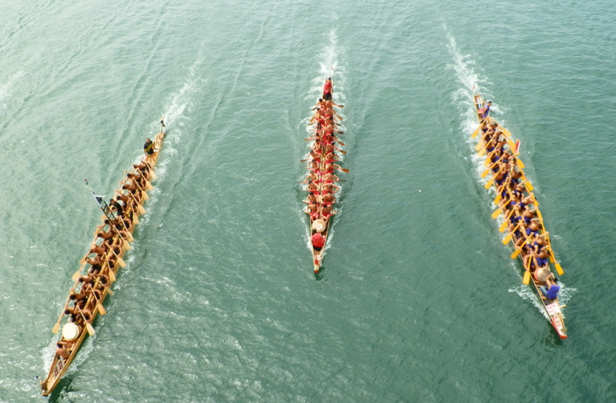
师：这是龙舟比赛中的情景。如果他们划船的速度一样,一个在顺水中划，一个
在逆水中划，哪个会更快一点？
生：在顺水中。
师：是的。相信同学们应该看过。我们知道池塘里面的水是不流动的，如果把
船放在池塘里，船会动吗？
生：不会。
师：是的。这个时候要我们去划，船才会动，这时候船的速度我们称为船在静
水中的速度。也称为船速（划速）。但如果把一条船放在流水中，那么船
是不是就会顺着水流动。其实这时候船的速度就是水流的速度。这个时候
如果我们再去划动的话，船会行的更快一点，这时候船的速度就等于水流
的速度加上船在静水中的速度。同样的道理，船在逆水中的速度等于什么？
生：……
师：是的，这类问题也是我们数学路程问题中的一类，今天我们就来学习这方
面的知识。
板书：
流水行船问题
二、探索发现授课（40分）
（一）例题一：（13分）
一只渔船顺水行30千米，用了5小时，水流的速度是每小时1千米。此船在静水中的速度是多少？
师：同学们先看题目，题目中要我们求什么？
生：船在静水中的速度。
师：前面我们推导了一些公式，船在静水中的速度可以怎么求？
生：……
师：很好，题目中告诉我们船是顺水行驶，那么船在静水中的速度等于什么呢？
生：……
师：题目中告诉我们渔船顺水行30千米，用了5小时，那么我们可以求出什么？
生：……
师：是的，根据速度=路程÷时间，我们求出速度，而这个速度是什么速度？
生：……
师：是的，顺水时的速度求出来了，题目中又告诉我们水流的速度，接下来同
学们会做了吗？
生：会了。
板书：
30÷5-1=5（千米/小时）
答：此船在静水中的速度是每小时5千米。

练习一：（6分）
一只渔船在静水中每小时航行4千米，逆水4小时航行12千米。水流的速度是每小时多少千米？
分析：
根据渔船逆水4小时航行12千米，我们可以求出渔船逆水时的速度为12÷4=3（千米/小时），再根据逆水速度=船在静水中的速度-水流的速度可以知道水流的速度=船在静水中的速度-逆水速度。
板书：
4-12÷4=1（千米/小时）
答：水流的速度是每小时1千米。

（二）例题二：（13分）
有一船行驶于120千米长的河中，逆行需10小时，顺行要6小时，求划速和水速。
师：刚刚我们推导了流水行船问题中的一些公式，现在题目中要我们求划速和
水速，我们就必须要知道什么？
生：船逆流的速度和顺流的速度。
师：是的。我们知道速度等于路程除以时间。同学们能在题目中找出相应的路
程和时间吗？
生：能。
师：我们知道逆流速=划速-水速；顺流速=划速+水速，这是不是就变成了和差
问题了？
生：是的。
师：那同学们会求了吗？
生：会了。
板书：
逆流速度：120÷10=12（千米/小时）
顺流速度：120÷6=20（千米/小时）
划速：（20+12）÷2=16（千米/小时）
水速：（20-12）÷2=4（千米/小时）
答：船的划行速度是每小时16千米，水速是每小时4千米。

师：同学们，今天老师给你们带来了一个数学谜题，我们一起来猜猜看，第一猜到的奖励2个大拇指哦。
七上八下 （猜一分数）
（PPT出示)

练习二：（8分）
有一船完成360千米的水程运输任务。顺流而下30小时到达，但逆流而上则需60小时。求河水流速和静水中划行的速度各是多少？
分析：
这题条件中有行驶的路程和行驶的时间，这样可分别算出船在逆流时的行驶速度和顺流时的行驶速度，再根据和差问题就可以算出船速和水速。
板书：
逆流速度：360÷60=6（千米/小时）
顺流速度：360÷30=12（千米/小时）
划速：（12+6）÷2=9（千米/小时）
水速：（12-6）÷2=3（千米/小时）
答：河水流速为每小时3千米，船在静水中划行的速度是每小时9千米。

三、小结：（5分）
顺流船速=划速+水速
逆流船速=划速-水速
划速=（顺流船速+逆流船速）÷2
水速=（顺流船速-逆流船速）÷2
第二课时（50分）
一、复习导入（5分）
师：同学们，上节课我们学习流水行船问题的一些解法，下面我们一起来回忆
一下这里面的一些计算公式。
生：……
师：接下来我们将继续来学习这方面的知识。
二、探索发现授课（42分）
（一）例题三：（13分）
轮船以同一速度往返于两码头之间。它顺流而下，行了8小时；逆流而上，行了10小时。如果水流速度是每小时3千米，求两码头之间的距离。
师：题目中告诉我们水流的速度是每小时3千米，也就说，顺流而下的速度比
逆流而上的速度要快多少？
生：每小时快6千米。
师：很好，那么轮船逆流行8小时比轮船顺流行8小时少行多少千米？
生：6×8=48千米。
师：很好，前面我们说到，流水行船问题是行程问题中的一类，之前我们在解
决行程问题时，我们通常借助线段图，同样的，我们在解决流水行船时，
我们也可以借助线段图来解决。如图，先把题目中的条件用线段图来表示。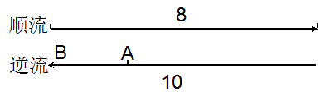
则AB间的距离就是轮船逆流8小时比轮船顺流8小时少行路程，同时也是轮船逆流而上2小时的路程。这样同学们能求出逆流而上的速度是多少？
生：能。
师：求出了逆流而上的速度，再根据路程=速度×时间就可以求出两码头之间的距离了。同学们会求了吗？
生：会。
板书：
（3＋3）×8÷（10－8）×10
=48÷2×10
=240（千米）
答：两码头之间相距240千米。

练习三：（7分）
一艘轮船以同样的速度往返于甲、乙两个港口，它顺流而下行了7小时，逆流而上行了10小时。如果水流速度是每小时3.6千米，求甲、乙两个港口之间的距离。
分析：
在同一线段图上做下列游动性示意图演示：
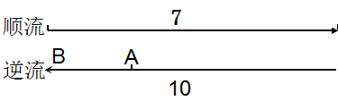
因为水流速度是每小时3.6千米，所以顺流比逆流每小时快3.6×2=7.2千米。如果逆流时也行7小时，则只能到A地。那么A，B的距离就是顺流比逆流7小时多行的航程，即7.2×7=50.4千米。而这段航程又正好是逆流3小时所行的。由此得出逆流时的速度。进而可以求出甲乙两个港口之间的距离。
板书：
（3.6＋3.6）×7÷（10－7）×10
=50.4÷3×10
=168（千米）
答：甲、乙两个港口之间的距离是168千米。

师：同学们，今天老师给你们带来了一个19×19的乘法口诀，大家想知道吗？
（PPT出示)

（二）例题四：（13分）
汽船在静水中每小时行30千米，在长176千米的河中逆流航行要11小时到达，返回需几小时？
师：同学们先看一下题目，汽船返回时是顺流还是逆流呢？
生：顺流。
师：很好，题目要我们求返回的时间，我们知道时间=路程÷速度，从题目中我
们知道了路程，要求时间也就是要我们求什么？
生：顺流的速度。
师：很好，顺流时候的速度等于什么？
生：船在静水中的速度+水流的速度。
师：是的，题目中告诉了我们汽船在静水中的速度，则我们还必须要知道水流
的速度。题目中告诉我们汽船逆流11小时行了176千米，则我们可以求出
什么？
生：逆流时汽船的速度。
师：很好，那么水流的速度怎么求呢？
生：汽船在静水中的速度-逆流时汽船的速度。
师：这样我们是不是就求出了顺流时的速度，接下来同学们会做了吗？
生：会了。
板书：
逆流速度：176÷11=16（千米/小时）
所需时间：176÷[30+（30-16）]
=176÷44
=4（小时）
答：返回需4小时。

练习四：（7分）
当一机动船在水流每小时3千米的河中逆流而上时，8小时行48千米。返回时需几小时行195千米？
分析：
依据船逆流8小时行48千米，可以求出逆流的速度。返回原地是顺流而行，用行驶路程除以顺流的速度，可以求出所需时间。
板书：
逆流速度：48÷8=6（千米/小时）
所需时间：195÷(6+3×2)
=195÷12
=16.25（小时）
答：返回时需16.25小时行195千米。

（三）例题五（选讲）：
有甲、乙两船，甲船和漂流物同时由上游A处顺江而下，乙船也同时从下游B处沿江而上。甲船行4小时后与漂流物相距100千米，乙船行12小时后与漂流物相遇，两船的划速相同。问A、B间的距离是多少千米？
师：甲船与漂流物同时由上游A处顺江而下，4小时后相距100千米。同向行驶，
路程差=速度差×时间，则这时它们的速度差等于什么？
生：甲船在静水中的速度。
师：对的，也就是划速。则我们可以求出划速。我们再来看看乙船，乙船12小
时与漂流物相遇，这也就是相遇问题，相遇问题中的公式还记得吗？
生：相遇的路程=速度和×时间。
师：很好，乙船这时候是逆流，则它们的速度和是什么？
生：乙船在静水中的速度。
师：太棒了！题目中告诉我们两船的划速相同，接下来同学们能求出A、B间的
距离吗？
生：能。
板书：
划速：100÷4=25（千米/小时）
A、B间的距离：25×12=300（千米）
答：A、B间的距离是300千米。

练习五：
有两只木排，甲木排和漂流物同时由上游A地向下游B地前行，乙木排也同时从B地向A地前行，甲木排5小时后与漂流物相距75千米，乙木排行15小时后与漂流物相遇，两木排的划速相同，A、B两地相距多少千米？
分析：
漂流物和水同速，甲木排的速度是划速和水速的和，甲木排5小时后，距漂流物75千米，即划速为每小时75÷5=15（千米）。乙木排15小时后与漂流物相遇，逆流船速与漂流物的速度之和等于划速。这样，即可算出A、B的距离。
板书：
划速：75÷5=15（千米/小时）
A、B间的距离：15×15=225（千米）
答：A、B两地相距225千米。

- 总结：（5分）
1. 顺流与逆流的速度差就等于水流速度的2倍。
2. 如果船去的时候是顺流，则返回的时候就是逆流。
3. 顺流船速=划速+水速
逆流船速=划速-水速
顺流船速=逆流船速+水速×2
逆流船速=顺流船速-水速×2

四、随堂练习
1. 水流速度是每小时4千米。现在有一艘船逆水在60千米长的河中航行需5小
时，顺流航行需几小时？
逆流速度：60÷5=12（千米/小时）
所需时间：60÷（12+4×2）=3（小时）
答：顺流航行需3小时。

- 有一艘船行驶于100千米长的河中，逆行需10小时，顺行需5小时，求船速和
水速。
逆流速度：100÷10=10（千米/时）
顺流速度：100÷5=20（千米/时）
船速：（10+20）÷2=15（千米/时）
水速：（20-10）÷2=5（千米/时）
答：船速为每小时15千米，水速为每小时5千米。

- 一艘船以同一速度往返于两地之间，它顺流需6小时；逆流需8小时。如果水
流速度是每小时2千米，求两地之间的距离。
（2＋2）×6÷（8－6）×8
=24÷2×8
=96（千米）
答：两地之间的距离是96千米。

- 已知一艘船自河流上游向下游航行，经8小时后，行驶400千米，在静止的水
中此船每小时的速度是40千米。求水速是多少？
400÷8-40=10（千米/小时）
答：水速是每小时10千米。

- 一艘船在静水中的速度是每小时25千米，一条河水流速度是每小时5千米，
这艘船往返于A、B两港共用了9小时，A、B两港相距多少千米？
顺流速度：25+5=30（千米/小时）
逆流速度：25-5=20（千米/小时）
往返速度比=30:20=3:2，则往返时间比=2:3
顺水航行时间：9×=3.6（小时）
两港距离：30×3.6=108（千米）
答：A、B两港相距108千米。

家庭作业 | 线上作业：第9讲
主管评价
主管评分
课后反思  （不少于60字） | 整体效果
课后反思  （不少于60字） | 设计不足之处
课后反思  （不少于60字） | 设计优秀之处

